Аппарат в лицах
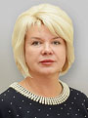

Соколова

Наталья Геннадьевна
Руководитель аппарата Ивановской областной Думы


Скворцова

Ирина Евгеньевна
Начальник управления по организационному обеспечению Ивановской областной Думы и комитетов


Чернова

Елена Николаевна
Начальник правового управления Ивановской областной Думы
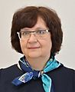

Океанская

Татьяна Петровна
Начальник управления по работе с документами и контролю
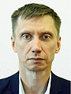

Муравкин

Дмитрий Львович
Начальник информационно-аналитического управления
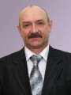

Дьяконов

Владимир Станиславович
Начальник хозяйственного управления Ивановской областной Думы
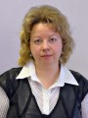

Филина

Юлия Адольфовна
Начальник управления бюджетного планирования, учета и отчетности Ивановской областной Думы
- главный бухгалтер
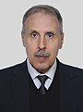

Никологорский

Владимир Валерьевич
Начальник отдела информационных технологий Ивановской областной Думы
